Газета издается с 01.02.2011 г. ВЫПУСК № 2 
"Школьная волна"
С ПОЗИТИВОМ НА ВОЛНАХ…

Печатный орган детской организации МАОУ Богандинская СОШ №1

Объявления



ТЕМЫ НОМЕРА:

Интервью с
Хорзовой Антониной Николаевной.

23 февраля – День
защитника Отечества.

8 марта – Международный женский день.

Объявления.

Вести из школьной библиотеки.

Поздравления.

Результаты опроса «Любите ли вы кататься на лыжах на уроках физкультуры?».

Школьные истории «Весёлая переменка».

Пользователь ПК
«Родители снова сели за парты».

Новости спорта.





УГОЛОК АДМИНИСТРАЦИИ
Дорогие ребята!
От всей души поздравляю учеников и педагогов нашей школы со знаменательным событием: выходом первого номера школьной газеты! Как здорово, что мы можем теперь на страницах нашей газеты прочитать о жизни классных коллективов, об интересных делах, в которых участвуют наши ребята. Теперь, путешествуя из номера в номер, мы увидим, как может быть прекрасен наш школьный мир, какие великолепные люди его населяют! Школьная газета очень нужна нам всем. Огромное спасибо корреспондентам. Вы делаете нужное и полезное дело, удачи вам!
Гулина Ольга Васильевна, заместитель директора по учебно-воспитательной работе.

1) 21 февраля в 19:00 состоится конкурсная программа «Парникиада» для учащихся 8-11 классов. Участвуют команды от каждого класса (6 человек).

2) С 28 февраля стартует первенство школы по волейболу среди учащихся 8-11 классов.

3) С 21.02 по 28.02 - неделя математики.

Поздравляем учителей - именинников!

10.03 Вербицкую М.В.
11.03 Малышеву А.П.

В светлый день,
В ваш день рожденья
Вас поздравить мы спешим,
Счастья, радости, веселья
Пожелать мы вам хотим.

Школьные истории

В прошлом номере мы объявили конкурс сочинений «Веселая переменка». Вот одно из них.

«У нас был урок истории. Галина Васильевна начала рассказывать про Александра Македонского, ее, конечно, никто не слушал.
Кто – то болтал, кто- то сидел в «аське». Вдруг Галина Васильевна перестала говорить, посмотрела на класс и сказала Саше Егорову: «Расскажи то, что ты запомнил». Саша долго стоял, молчал и что-то искал в книге. После всего этого Галина Васильевна сказала: «Смотрим в книгу - видим фигу». Все засмеялись, а Саша получил «двойку».

Юля и Марина 5 класс.

Вести из школьной библиотеки

В январе в школе стартовала акция «Подари книге вторую жизнь». Предварительные итоги акции: всего было собрано около пяти тонн макулатуры. Первое место – 7 а класс (1624 кг), второе – 11 класс (1074 кг), третье место - 3 а класс (751 кг).

Родители снова сели за парты

«Учиться, учиться и учиться…» В.И.Ульянов (Ленин)
5 февраля состоялось первое занятие для обучающихся на курсе «Пользователь ПК». Пришла очередь родителям сесть за парты для освоения азов компьютерной грамотности. Взрослые с интересом слушали преподавателя курса Гуляева Алексея Юрьевича, и, как признались сами, с удовольствием окунулись в атмосферу ученичества и познания нового.

В нашей школе появился новый учитель русского языка и литературы Хорзова А.Н.
Наш корреспондент взяла у нее интервью.

-Вам понравилась наша школа? Поделитесь первыми впечатлениями.
-Школа очень понравилась. Первое впечатление хорошее. Дети хорошо меня приняли. Мне это было приятно.
-Почему вы решили стать учителем?
-Я решила пойти работать по специальности, не зря же я 5 лет училась в педагогическом институте. Да и работа с детьми мне очень нравится. Это увлекательно и интересно.
-Получается у вас справляться с детьми?
-К каждому ученику есть свой подход, самое главное его найти.

Желаем вам, Антонина Николаевна, успехов в ваших начинаниях в рядах учителей, а мы будем вас поддерживать!

Интервью с Хорзовой Антониной Николаевной.

23 февраля – День защитника Отечества

Классный час
10-11 классы
ПОЗДРАВЛЯЕМ УЧИТЕЛЕЙ СИЛЬНОГО ПОЛА И ВСЕХ ПАРНЕЙ С ПРЕДСТОЯЩИМ ДНЁМ ЗАЩИТНИКА ОТЕЧЕСТВА.

Пусть сбываются мечты,
Достижимы будут цели,
И встречайте в жизни вы
Счастье, радость и
веселье!!!

16 февраля состоялся классный час для учащихся 10 -11 классов. Его организовала Деменская Татьяна Александровна. Для обсуждения была предложена тема «Я через 15 лет». Ребята рассуждали о том, что их ждёт в будущем, о том, кем они станут, какие качества необходимы для достижения поставленных целей. Итог беседы подвели словами М.А.Булгакова: «Каждый человек есть художник своей собственной жизни, черпающий силу и вдохновение в себе самом».

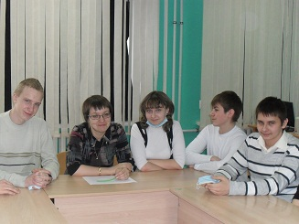

Логвиненко Евгения

Мы провели опрос на тему «Любите ли вы кататься на лыжах на уроках физкультуры?»
В опросе приняли участие 100 учеников из разных классов. Результаты таковы:

«Нет» 56%
«Да» 20%
«Все равно» 10%
«Да, конечно любим» 14%-

ПОЗДРАВЛЕНИЯ

31 января – 1 февраля среди учащихся школы состоялся турнир по настольному теннису.
В результате победителями личного первенства школы по настольному теннису стали Нагорнов Александр (7б класс), Магжанов Замир (6б класс), Шпатова Евгения (6б класс), Филимон Елена (6а класс).
Они примут участие в соревнованиях в зачёт I Спартакиады учащихся общеобразовательных учреждений Тюменского района, которые состоятся 19 февраля в спорткомплексе п. Богандинский.

8 марта - Международный женский день

ПОЗДРАВЛЯЕМ ЛЮБИМЫХ УЧИТЕЛЕЙ И УЧЕНИЦ
С НАСТУПАЮЩИМ 8 МАРТА.
ЖЕЛАЕМ ВАМ ТЕРПЕНИЯ, ЗДОРОВЬЯ И ВСЕГО САМОГО НАИЛУЧШЕГО…
Примите букет цветов 8 марта
И поздравлений искренних тепло!
Пусть в жизни будет
Радость, много счастья,
А на душе спокойно и светло!


Результаты опроса

В январе прошли соревнования по баскетболу среди девушек Тюменской областной школьной баскетбольной лиги. Поздравляем Шестакову Кристину, Колчину Светлану, Бурян Марию, занявших II место.
Новости спорта

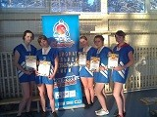

С 01.02.2011г. по 04.02.2011г проходило первенство школы по игре в шашки. Результаты следущие: 1 место – Давыдов Дмитрий, Халидуллина Алина; 2 место – Калинин Андрей, Емельянова Оксана.

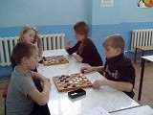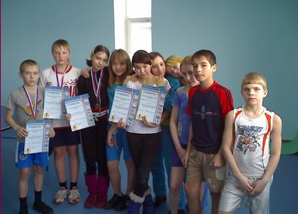

19.02.2011. проводилась спартакиада среди общеобразовательных учреждений Тюменского района, в которой приняли участие школьники в возрасте 12 – 13 лет.
«Губернские состязания » состояли из двух видов: 1 вид – настольный теннис, второй – прыжки через скакалку всей командой. Настольный теннис – 3 место (общекомандное). Участники: Нагорнов А., Шпатова Е., Филимон Е., Калинин А. Прыжки через скакалку – 3 место (общекомандное). Участники: Слабшис А., Егоров А., Давыдов Д., Неустроев А., Гизатуллина Р., Емельянова О., Шилина К., Калинина М., Костылева К.

17.02.2011. состоялись губернские игры под названием « Тюменские просторы » в зачёт 23 зимних сельских спортивных игр Тюменской области. В состязаниях приняли участие хоккейные команды Тюменского района и г. Тобольска. Матч окончился с равным счётом 2:2.
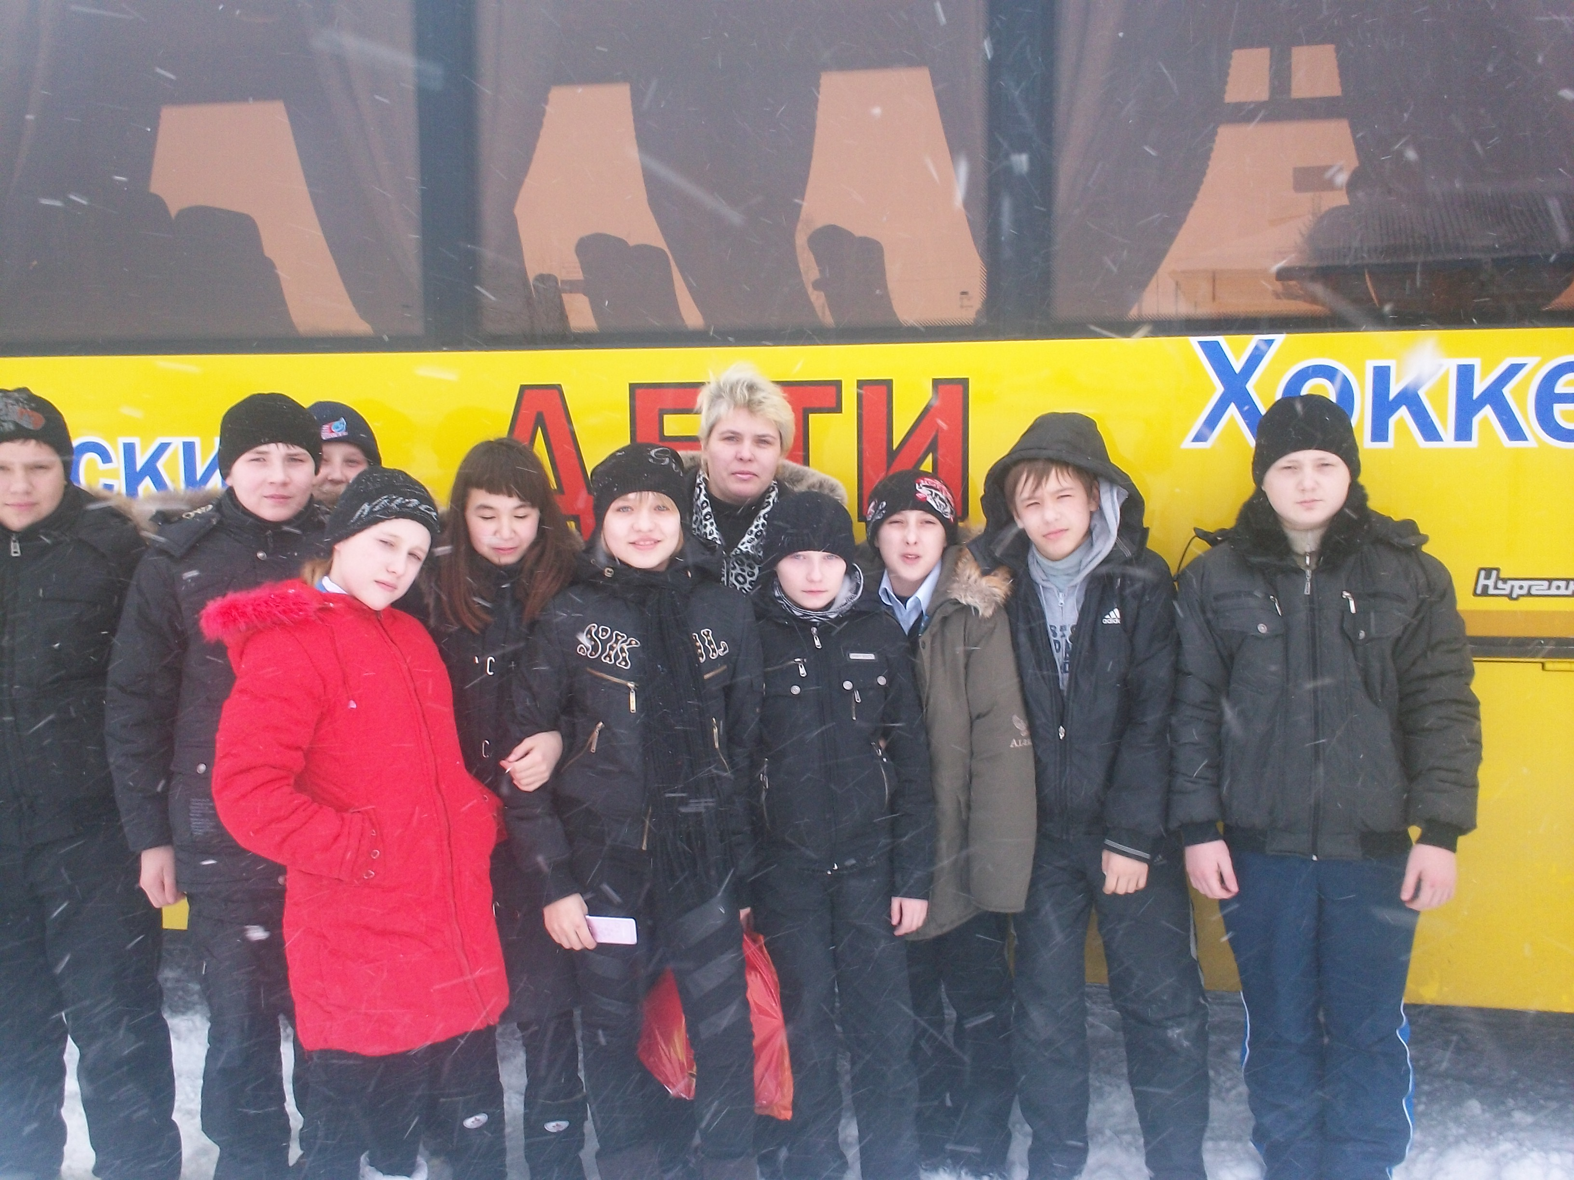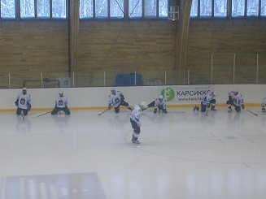

Сегодня наши спортсмены готовятся к соревнованиям по лыжным гонкам, которые будут проходить в п. Луговое 12.03.2011; по волейболу среди юношей и девушек старшей группы, которые состоятся 09.04.2011. и 16.04.2011 на базе спорткомплекса п. Богандинский.
Редакторы номера: Ильина Анастасия, Логвиненко Евгения. Корреспонденты: Логвиненко Виктория, Метелева Ольга. Учредитель: МАОУ Богандинская СОШ № 1. Тираж 30 экземпляров.

